Намоточный станок необходим для производства чувствительных элементов (ЧЭ) в волоконно-оптических гироскопах (ВОГ). Способ формирования – намотка оптического волокна с периодической пропиткой слоев полимерным компаундом (например, силиконовый комнатного отверждения, эпоксидный). На рисунке 1 приводится общий вид такого ЧЭ.
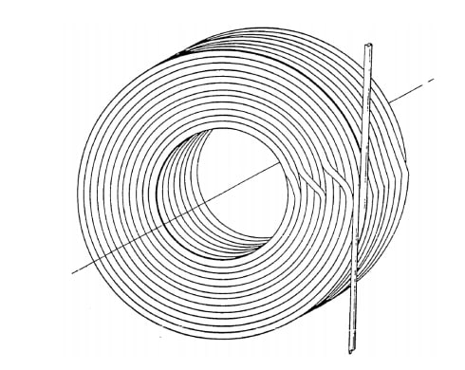
Рисунок 1. ЧЭ в ВОГ
Формирование ЧЭ производится следующим образом: исходное оптическое волокно делится на две части (соответственно размещаемые на двух катушках – правая и левая), середина волокна помечается как условный центр, намотка производится от него послойно с чередованием правой и левой катушек (дипольная схема намотки). Существуют также квадрупольная и октупольная схемы. На рисунке 2 показаны схемы намотки в общем виде для дипольной и квадрупольной разновидности для первых четырех слоев. Первый виток, в котором расположен условный центр, обозначен как C. Волокно с правой катушки показано черным цветом, с левой – белым. Дальнейшая намотка повторяет обозначенный паттерн.
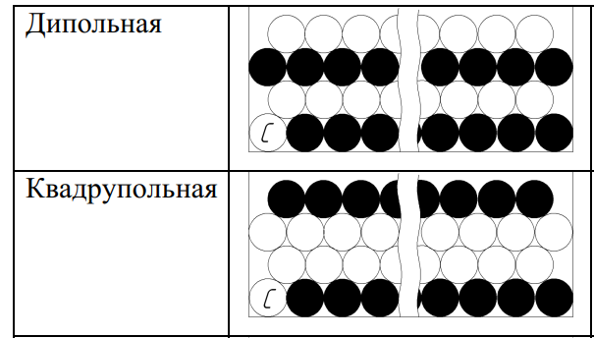
Рисунок 2. Расположение слоев с правой и левой катушек в намотке. Первый виток, в котором находится условный центр, обозначен как C. Волокно с правой катушки показано черным цветом, с левой – белым.
Намотка может проводится как на постоянный каркас, так и на временный извлекаемый. Последний случай описывает т.н. бескаркасные ЧЭ (рисунок 3).
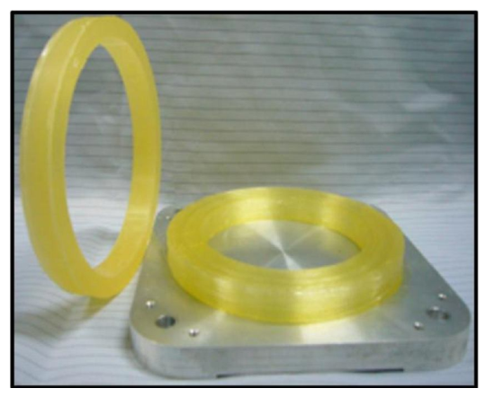
Рисунок 3. Общий вид бескаркасных ЧЭ
Ориентировочные размеры – внутренний диаметр намотки 100 мм, высота намотки 30 мм, количество слоев 40. Внутренняя структура волокна показана на рисунке 4.
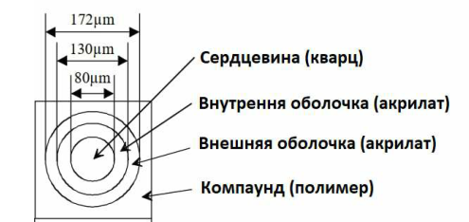
Рисунок 4. Внутренняя структура оптического волокна

На рисунке 5 показана общая схема намоточного станка из патента 5168539 USA, Fiber-optic coil and method of manufacturing same, 1992.
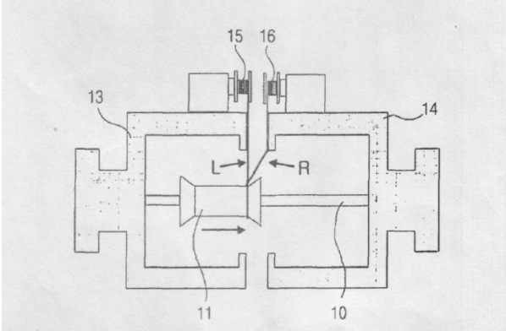
Рисунок 5. Общая схема намоточного станка.
Правая и левая катушки 15 и 16 расположены на водилах 13 и 14 соответственно. Каждое водило может самостоятельно вращаться на валу 10. Волокно с катушек 15 и 16 послойно подается на каркас 11 при вращении связанного водила в соответствии со схемами намотки, изложенными выше.

